др Милош М. Дамјановић,
историчар - независан истраживач
milos_damjanovic@yahoo.com

ЗНАМЕНИТИ ЈЕВРЕЈИ У ПОСЕТИ КОСОВУ И МЕТОХИЈИ ИЗМЕЂУ ДВА СВЕТСКА РАТА 1918 – 1941. ПРИЛОГ ИСТОРИЈИ ТУРИЗМА У КРАЉЕВИНИ ЈУГОСЛАВИЈИ*

Сажетак: У мирнодопском периоду између два светска рата, нарочито у последњој деценији пред избијање Априлског рата, простор Косова и Метохијe је након успостављања војне и политичке стабилности, физичке безбедности и слободе кретања још увек оскудном и неразвијеном саобраћајном мрежом постао једна од главних туристичких атракција континенталног дела југословенске државе подједнако привлачан како за домаће тако и за иностране госте. Богато очувано и хетерогено религијско наслеђе хришћанског средњовековља и исламског Оријента густо начичкано на овом подручју било је примарни фактор развоја верског туризма и најважнији туристички покретач за одабир ове дестинације. Професионална стремљења истраживача, тржишне потребе и капацитети, као и образовни и педагошки мотиви школских установа додатно су овај простор уздизали на врх потенцијалне листе кандидата за путовање. И друге знаменитости Косова и Метохије почевши од природних ресурса преко етнолингвистичких и фолклорних потенцијала, привредних особености па до диверзитета флоре и фауне подесне за лов, вулканском снагом магнетисали су оновремене генерације да се отисну у ове крајеве. У преко дводеценијском раздобљу између краја Првог и почетка Другог светског рата простор Косова и Метохије посетиле су и бројне знамените личности побуђене шареноликим разлозима. Међу њима нашли су се и многи познати и успешни југословенски и страни Јевреји који су са јавношћу поделили најафирмативније утиске са посета овом поднебљу.
Кључне речи: Јевреји, Југославија, Немачка, САД, Косово и Метохија, Грачаница, Високи Дечани, Косово поље, Косовска Митровица, Приштина, туризам
*Првобитна верзија овог рада, донекле различита, награђена је 2025. године трећим местом (наградом) на годишњем књижевно – научном конкурсу Савеза јеврејских општина Србије за радове на јеврејске теме.

***

Ослобођењем Косова и Метохије од вишевековне османске управе и њиховим прикључењем српској и касније југословенској држави, створени су повољни услови за слободнији и безбеднији боравак и живот. Косово и Метохија су са својих неисцрпних ресурса, неистражених природних богатстава и друштвених разноврсности, пружали одличан материјал са геолошког, антрополошког, социолошког, историјског, уметничког, културолошког и других аспеката, за све оне домаће и стране истраживаче којима је у фокусу био неки од садржаја које су могли пронаћи на њиховом тлу.
Иако је наступило мирнодопско доба, на Косову и Метохији је дуго после завршетка Великог рата владало стање отворених оружаних сукоба. Арнаутски побуњеници и кријумчари узнемиравали су и претили сигурности имовине и живота цивила, као и представника оружаних сила државе. Без обзира на потенцијалне опасности, многи су се страствени истраживачи, ентузијасти и професионални посленици науке и културе усуђивали да ступе на тло земље којом су крстарили дивљи и љути противници словенске власти. Ни примери несрећних исхода, попут смрти Стевана Гашовића, асистента Зоолошког завода, који је умро од повреда које су му задали Арнаути 24. новембра 1924. године приликом једне научне екскурзије по Јужној Србији, нису зауставили и одвратили настављаче и наследнике на његовом путу.
Осим дуготрајнијег боравка, на Косову и Метохији између два светска рата боравило је привремено много јеврејских држављана Југославије, који су посећивали ове просторе побуђени разним мотивима. Многобројни културно – историјски споменици, славна традиција и неумрли Косовски мит, верско наслеђе, природне знаменитости и остали потенцијали ових простора привлачили су многе путнике намернике. Знатижеља и стицање новог, друкчијег искуства нагнали су многе да се отисну на славно Косово и упознају се са најпознатијим местима овога краја.
Од градова и других природних и друштвених убикација на Косову и Метохији, за туристичка места била су проглашена, након доношења Правилника о проглашењу туристичких места и начину наплаћивања и расподели такса на боравак посетилаца ових места од 21. децембра 1936. године, следећа места: Дечани – манастир Дечани и Пећ у Зетској бановини и Призрен, Приштина – манастир Грачаница и Качаник (планински дом на Љуботену – Шар – планини) у Вардарској бановини. Привлачна дестинација за једнократне излете и регионални центар здравственог туризма између два светска рата била је и Бањска чије су природне минералне воде и остаци српског средњовековног манастира такође били у фокусу интересовања становништва са оближњег простора. За купање у овој бањи општина је 1939. године наплаћивала три динара.
Легислативно уређење ових јавних делатности било је највероватније скопчано са све учесталијом туристичком експлоатацијом ове регије. С тим у вези није згорег поменути да је само током пролећне и летње сезоне наведене године, новосадско Друштво Фрушка Гора у сарадњи са Друштвом Путник организовало по паушалној цени од 1.420 динара, два крстарења Југославијом аутокарима од 20 – 25 седишта, чији су вишедневни аранжмани између осталог укључивали и обилазак Косовске Митровице, Косова поља, Грачанице, Приштине, Качаника, Пећи, Пећке патријаршије, Високих Дечана и Руговске клисуре.
Исте године, од 30. маја до 4. јуна 1936, Друштво Путник је и самостално организовало у три групе обилазак Старе и Јужне Србије којом је обухваћена била и посета Косовској Митровици, Косову пољу, Обилићу, Муратовом турбету, споменику палим Косовским јунацима, Приштини, Грачаници, Липљану, Сувој Реци, Призрену, Ђаковици, Високим Дечанима, Пећи, Пећкој патријаршији, Руговској клисури, Чакору, Урошевцу и Качанику.
Иначе, за развој туризма и мобилност путника на датом простору од водеће важности била је железничка мрежа, нарочито она која је пресецала Косово и Метохију и настављала се на Вардарску долину, чија је почетна станица била Косовска Митровица, а преко Скопља водила све до велике егејске луке Солун, изграђене и пуштене у промет још 1874. године. У првој деценији постојања новоосноване југословенске државе, до касније изградње железничке пруге која је Косово Ибарском долином повезало са Краљевом и још нешто каснијом изградњом железничке линије која је Приштину повезивала са Метохијом и Црном Гором, ова је линија била главни ослонац за превоз путника и промет робе за локално тржиште. Отуд, не треба да чуди податак из 1925. године да је железничка станица у Косовској Митровици била двадесета по реду водећа станица у држави, са 54.779 превежених путника и 33.052 тона транспортоване робе и пртљага.
Туристичке аранжмане у Југославији између два светска рата нудиле су поред домаћих агенција и иностране у којима су активна била и одређена јеврејска лица. У најмање два наврата, туристичке туре у Југославији реализовао је и немачки Јеврејин настањен у Штокхолму, др Ричард Маутнер, који је од шведских власти добио одобрење за боравак и запослење. Овај, по оцени југословенског туристичког бироа, врло предузимљив и добар организатор туристичких путовања, током 1938. године водио је једну 27 - члану групу шведских учитеља на пропутовању кроз Југославију. Није нам познато која су места била укључена у изведену посету, али имајући у виду мотиве посете и сазнање о Маутнеровим организацијама путовања у суседну земљу Албанију на коју се ослања Косово и Метохија, велике су вероватноће да је Маутнер са својим туристима посећивао и туристичке атракције и локалитете на поменутој територији. Маутнерово путовање у Југославију настављено је највероватније и следеће године, када је планирао вођење шведских учитеља након Југославије и у суседне државе, Албанију и Грчку. Оно што са сигурношћу знамо је, да том приликом није била планирана посета косовскометохијским просторима. Наиме, југословенски део екскурзије обухватао је западније делове земље, од Љубљане, Сушака, далматинске обале и Сплита, преко Дубровника, Цавтата и Локрума до Сарајева и Загреба.
Велике заслуге за туристичко промовисање Југославије на европском тржишту и стварање позитивног имиџа Југославије у очима европског јавног мњења имала је и аустријска новинарка јеврејског рода Алиса Сара Шалек (1874 – 1956), која је у више наврата боравила у овој земљи, објављујући фељтоне у водећим европским новинама и часописима. Чланке илустроване фотографијама из различитих предела југословенске државе, које је сама начинила, пласирала је у аустријској, француској, британској, немачкој и холандској штампи, активно учествујући у пропагирању југословенског туризма, што јој је потврђивала и туристичка агенција ,,Путник“ из Београда. Поред новинских написа, Шалекова је држала на бечкој радио станици и радијска предавања тематски посвећена Југославији. Судећи по њеном свестраном и свеобухватном експлоатисању туристичких потенцијала Југославије, нема разлога не веровати да је марљива публицисткиња посећивала и косовскометохијске знаменитости.
Поред туриста, обилазак Косова и Метохије неретко је био део образовне агенде многих стручних школа и гимназија, чији су ученици путем екскурзија завршавали и на овим просторима. Тиме је долазак на Косово и Метохију послужио и за практично учење, чиме су се испуњавали образовно – васпитни циљеви упознавања своје земље и развоја племенитих и родољубивих осећања према држави и народу. Овим су путем у међуратном раздобљу Косово и Метохију и њихову баштину упознали бројни јеврејски ученици државних школа из разних делова Југославије.
У периоду између два светска рата простор Косова и Метохије посетиле су многобројне знамените јавне личности из земље и иностранства. Узроци њиховог боравка на Косову и Метохији били су различите природе. Покретачи њиховог путовања на Косово и Метохију осим авантуристичког духа биле су и професионалне потребе истраживања и интимнијег доживљаја предмета проучавања. Пословни моменат некад је био пресудан у одлуци гостовања на овом простору, барем када је било речи о носиоцима комерцијалнијих занимања.
Косово и Метохију у склопу турнеје широм земље, посетио је и музички дует састављен од руске белоемигранткиње Наташе Страхове и сефардске Јеврејке Розалије Адање, познатих интерпретаторки лирских и ексцентричних нумера. Турнеју су започеле 11. августа 1938. године, обишавши Матарушку Бању, Подгорицу, Будву, Херцег Нови, Дубровник, Макарску, Омиш, Корчулу, Сплит и Косовску Митровицу. Прва београдска џез певачица Розалија Адања (1908 – 1942) је била једна од најпопуларнијих домаћих композитора шансона и шлагера, а Страхова одлична либертисткиња и ауторка многих песама које су се изводиле у Југославији и иностранству. На програму њихове турнеје по Југославији изводиле су оригиналне Адањине композиције и најпопуларније песме и шлагере из свих крајева света. За ово музичко – сценско задовољство посетиоци су морали издвојити пет или десет динара, колико је коштала улазница. По завршетку турнеје, дует Адање и Страхове под називом ,,Jazz Melody duo“ приредио је на Радио Београду 29. септембра у вечерњим часовима вокални џез концерт састављен од најбољих тачака са њиховог обилатог репертоара, као и од новог програма које су слушаоци могли да чују по први пут.
Косово и Метохија су у међуратном периоду привлачиле многе људе професионалце и стручњаке разних области, који су истраживања у вези са својим научним интересовањем обављала на тим просторима. Занемарено, неистражено и непознато у многим својим сферама, Косово и Метохија су по први пут добиле прилику да се њима озбиљније позабаве људи од струке, који су уживајући пуну слободу, безбедност и подршку саме државе заинтересоване за своје нове крајеве, обилазили јужне крајеве земље и систематски обављали своја испитивања. Међу истраживачима неретко су се налазила увелико афирмисана лица али уједно и она трајно анонимна, но нужно не и безначајна у свом радном делокругу.
Етнографска раскош класичног Југа запала је за око истакнутом загребачком етнологу јеврејског рода Саломону Бергеру (1858 – 1934) који је одиграо велику улогу у подизању кућног занатства у југословенском друштву. Иако нисмо пронашли директну потврду његовог боравка на Косову и Метохији, судећи по предметима његовог интересовања и прикупљања, претпостављамо да је водио теренска испитивања и обилазио и ове крајеве. Овај оснивач Етнографског музеја у Загребу и богати колекционар народног стваралаштва је био највише одушевљен мотивима везова, тканина и ћилимова из Јужне Србије. Приликом једне изложбе у Београду 1930. године, коју је приредило Коло српских сестара, Бергер је наглашавао: ,,Јужна Србија је стари Египат. Тога што у њој откривате нећете више нигде наћи“, указујући на ткива сељачких кецеља каква су дотле нађена само у староегипатским гробницама, а каква се израђују у околини Суње и Сиска са истом оном техником коју имају ткива израђена у околини Призрена, Ђаковице, Пећи и Тетова.
Народном ношњом и везовима из Јужне Србије очигледно је била задивљена и београдска Јеврејка Олга Блам – Донати (1908 – 2009). Она је, по свему судећи, боравила у тим крајевима и вршила теренска испитивања. Као резултат таквих радњи, мора да је настао и краткометражни филм о народној ношњи и везовима из Јужне Србије, који је 16. фебруара 1937. године приказала ученицама Државне реалне гимназије са вишим самоуправним разредима у Смедеревској Паланци, испраћен гошћиним предавањем о домаћим народним везовима.
У фокусу пажње ционистичких првака у Југославији биле су и јеврејске заједнице на Косову и Метохији. Подстрек одржању, јачању и ширењу ционистичке идеологије на Косову и Метохији чиниле су посете ционистичких функционера и пропагандних активиста са стране, како из других крајева државе, тако и из иностранства. Током таквих визитација отворено и ватрено су агитовали међу јеврејским домаћинима, држали предавања и промовисали вредности и значај ционизма, придобијајући колебљиве за свој покрет или убеђујући приврженике у потребу још живљег ангажовања. Посетивши Приштину 1924. године, један такав угледни циониста, професор Шалом Голдман – Пази спровео је акцију за Керен ХаЈесод, која је успешно окончана.
Приштину и Косовску Митровицу посетио је 1930. године, током веће турнеје по Србији и Самсон Голдман, делегат главног уреда Керен Кајемета у Јерусалиму који је у граду на Ибру одржао врло успешно предавање, на ком је прикупљено 1.000 динара за фонд Керен Кајемет. Следеће године, оба поменута косовскометохијска града обишао је Исак Флорентин, члан грчке ционистичке федерације у Солуну, коме је на пропутовању по Јужној Србији друштво правио Леон Камхи, ционистички првак из Битоља. Приликом посете Скопљу, дочекао их је тамошњи ционистички вођа Јосеф Бехар (1900 – 1966), пореклом из Приштине, одакле су 8. јуна кренули за Приштину, где су увече истог дана одржали конференцију у синагоги, којој су се масовно одазвали локални Јевреји. Конференцију је отворио делегат Народног фонда Исак Б. Самуел, после кога су беседили делегати Камхи и Флорентин, који су у емотивном набоју и експлозивно говорили о ционизму, његовим тежњама, циљевима, смислу, идејама и активностима.
Исте године у Југославији је боравио и Јосиф Анђел, главни уредник дневног листа ,,Аксион“ (Акција), који је излазио на јудео – еспањол језику у Солуну, посетивши главне сефардске центре у држави – Београд, Сарајево и Скопље, а на јесен је у плану била и посета Јужној Србији, укључујући и Приштину. Крајем 1931. године у посету Јужној Србији, односно Приштини планирала је доћи и већа група челника Савезног и Радног одбора Савеза жидовских омладинских удружења. Председник СЖОУ Цви Ротмилер посетио је Приштину 11. јануара 1932. године, дочекан је и поздрављен од председника месног ционистичког удружења ,,Есперансе“ Манојла Левија и одржао једночасовно предавање за грађанство на тему ,,Криза и жидовство“ а затим се придружио састанку у клупском дому са омладинцима, након чијег излагања им се обратио његов сапутник Алфред Домањи, говорећи о раду по систему квуце и о Хашомер Хацаиру. Сутрадан су посетили Косовску Митровицу, где су у тамошњиј синагоги одржали састанак са домаћинима, уједно извршивши пропаганду за гласила и започевши јубиларну акцију Керен Кејамет Лејисраел.
Почетком децембра 1935. године Приштину и Косовску Митровицу посетила су двојица истакнутих југословенских ционистичких активиста: Давид Албала (1886 – 1942), потпредседник Савеза јеврејских вероисповедних општина Југославије и Карло Фридман, главни секретар Керен Хајесода. У косовскомитровачкој синагоги, где су се окупили сви тамошњи Јевреји, 3. децембра уважене госте дочекао је и поздравио у име домаћина Л. Габриел Коен, након чега су званице одржале говоре, по чијем се окончању приступило акцији за Керен Хајесод, која је дала одличне резултате. Сутрадан увече, Албала и Фридман дошли су у Приштину, у којој су се увелико обављале озбиљне припреме за њихов дочек, у које су били укључени градоначелник, срески начелник и управа Јеврејске вероисповедне општине Приштина. И овде је с великим успехом одржана акција за Керен Хајесод. Угледне званице начиниле су две официјелне посете градоначелнику и среском начелнику, срдачно примљени од државних службеника. Поред изречених активности, одржали су једну ужу конференцију са управом ЈВО Приштина, а нешто касније и збор који је отворио председник ЈВО Приштина Бухор Коен, на ком су обојица одржали ватрене говоре у духу ционизма, пропраћене френетичним аплаузима аудиторијума. Након тога, одржан је једночасовни састанак са омладинцима којом приликом је основан кен и обновљено друштво ,,Есперанса“, а затим и састанак са представницама WIZO (Women`s International Zionist Organization). Супруга Давида Албале, истакнута јеврејска јавна активисткиња у Југославији, Паулина Лебл Албала (1891 – 1967) сећа се да је њен муж приликом једне кампање у Јужној Србији прикупио преко 70.000 динара за Керен Хајесод, неочекивано и за њега и за саме приложнике. ,,Дали смо то Доктору Албали, и само њему“ понављали су приложници. Како нисмо успели да откријемо неку другу посету Давида Албале Јужној Србији између два светска рата, верујемо да се радило управо о овој посети.
Почетком маја 1936. године у Приштину су стигла тројица јеврејских активиста из Југославије – др Рудолф Бухвалд из Загреба, Леон Камхи и Меир Касорла из Битоља, допутовавши из Скопља, где су претходно учествовали на окружном састанку јеврејске омладине Јужне Србије. Први састанак одржали су са приштинским представницама WIZO, у просторијама ,,Есперансе“, где их је дочекао и поздравио приштински вероучитељ Нисим Монтиљо, предавши реч Бухвалду, који се у говору осврнуо на потребе сарадње жена за ККЛ, док је Касорла домаћинима пренео поздраве битољских жена и нагласио да и жене имају видну улогу у изградњи Палестине, говорећи узгредно и о стању јеврејства у појединим државама, указавши на нужност укључивања свих слојева у одбрану од нарастајућег антисемитизма у свету. После арвита – вечерње молитве, Камхи се поново обратио домаћинима, позивајући родитеље да своју децу шаљу на занатске обуке. Увече је у истом клубу емитован пропагандни филм о Палестини, након чега је одржан састанак са омладином на ком је основано ,,Омладинско Удружење“ чију су управу чинили председник Нисим Монтиљо и чланови Нико Бехар, Саламон Коен, Нина Адижес и Дора Бохор. Интересовање Приштеваца је било огромно, што најбоље сведоче речи Бухвалда да ,,дошле су жене са дјецом у наручју; нису имале гдје да оставе дјецу, а нису хтјеле да пропусте прилику да нешто чују о Ерецу и о збивању у јеврејству“.
Битољчанин Касорла од почетка јула је започео држање течајева хебрејског језика и јеврејске веронауке у Косовској Митровици, по задатку добијеном од СЈВОЈ. Боравећи око месец дана у граду на Ибру, затекао је изузетно тешке прилике. По задатку СЈВОЈ, Касорла је у исто време био на инспекцијском послу у градовима Јужне Србије, па је боравећи у Приштини био у прилици да се увери да ,,је омладина која похађа гимназију без верско – националног јеврејског васпитања“, те да ,,код омладине постоји потпуна равнодушност за све јеврејске проблеме и њих ништа не занима у јеврејском свету“. И други Битољчанин Камхи, убрзо по инаугурисању ,,Мифал бицарона“ (Пројекат склоништа) у Југославији, као члан Земаљског одбора из Битоља и специјални изасланик Земаљског одбора ,,Мифала“ предузео је турнеју по Јужној Србији у циљу организовања и спровођења акције ,,Мифал бицарона“, којом приликом је испланирао посету и Косовској Митровици и Приштини.
Косовску Митровицу, Приштину и друге јеврејске заједнице на југу земље, у периоду од 24. априла до 9. маја 1937. године, посетили су и представници јеврејског сефардског академског друштва ,,Есперанса“ из Сарајева. Петнаестак припадника овог друштва на железничкој станици у граду на Ибру, дочекали су тамошњи ционистички активисти, који су исто вече приредили састанак у синагоги на који су дошли бројни косовскомитровачки Јевреји. Госте је овом приликом поздравио председник ЈВО Косовска Митровица, а у име ,,Есперансе“ захвалио се на дочеку и пријему Мордо Алкалај, да би потом одржао говор Алберт Леви, осврнувши се на актуелне прилике јеврејства у свету и једином спасоносном решењу које пружа само јеврејска држава у Палестини. Услед идејних антагонизама међу косовскомитровачким општинарима, развила се жива дискусија, након које је гостима приређена вечера, на којој су измењене многе здравице. И у Приштини су чланове ,,Есперанце“ дочекали тамошњи Јевреји на станици и одвели их у синагогу где им је упутио поздрав и обратио се председник ЈВО Приштина Хајим Б. Давид. Окупљенима су се одабраним речима обратили најпре Алкалај, а потом Леви, који је на ђудезму говорио ,,О значају ционизма“. Њихови говори испраћени су бурним аплаузом, након чега је одржан састанак омладине у просторијама општине, који је отворио Шабатај Коен, на којем су одржали предавање гости из ,,Есперансе“ – Мико Алтарац ,,О доживљајима у Ерец Јизраелу“ и Мордо Алкалај ,,О положају наше браће у Ерец Јисраелу“.
Најпознатији и најславнији домаћи Јеврејин који је у међуратном периоду боравио на тлу Косова и Метохије био је признати књижевник Станислав Винавер (1891 – 1955). Винавер је припадао оној генерацији српских интелектуалних горостаса попут Диса (1880 – 1917), Дучића (1874 – 1943), Пандуровића (1883 – 1960) и Секулићке (1877 – 1958) ,,који су сви били окренути Европи, имали су снажно национално осећање које су јасно исказивали, било у свом књижевном делу, било у свом животу“. Дубоко задојен патриотским осећањем, Винаверу је био својствен ,,култ националне снаге“, осећање и заједнички генерацијски именитељ и другим српским књижевним титанима попут Црњанског (1893 – 1977) и Петровића (1884 – 1967).
Није ни чудо што је Косовом и Метохијом пропутовао у друштву британске феминисткиње и књижевнице ирско – шкотског порекла Сесилије Изабел Ферфилд познатије под псеудонимом Ребека Вест (1892 – 1983) и њеног супруга, којима је био више него пријатан пратилац и својеврсни стручни водич, пошто је по речима српске књижевне теоретичарке јеврејских корена Симхе Кабиљо Шутић (1938 – 2008), Винавер ,,добро познавао књижевност енглеског језичког подручја и њоме се користио у обликовању властитог идејног и стваралачког погледа на свет“.
Бољег сапутника на косовскометохијској турнеји поменута списатељица, позната и по својој интимној вези са још познатијим британским писцем научне фантастике Хербертом Џорџом Велсом (1866 – 1946) очигледно није могла пронаћи у нашој средини. Винавер јој је био домаћин приликом прве две посете Југославији 1937. и 1938. године, а током наредног доласка у ову земљу путовала је сама. Утиске са пропутовања преточила је у успешан и њен најпризнатији књижевни рад насловљен ,,Црно јагње и сиви соко“, у коме се личност Станислава Винавера појављује под именом његовог сина Константина. Искрен пријатељ Винаверу остала је и по избијању рата у Југославији, када му је слала пакете помоћи и понудила уточиште у Лондону које је он одбио.
На Косово и Метохију је славни трио у пратњи банског шофера ушао са југа, пошавши из Скопља где су претходно боравили. Прво место на коме су застали била је непозната, неименована локација на којој се налазио неки чувени извор, где су затекли двојицу старијих сиромашних муслиманских Арнаута. Са њима је Винавер ступио у куртоазни и формални разговор који је убрзо попримио шаљив тон, пошто је славни писац допустио себи слободу да се незнанцима обрати на отворенији начин. Након кратког разговора и још краћег задржавања, путници су наставили путешествије према планираној дестинацији – Косову пољу. Винавер је више заповедао него сугерисао сапутницима да се обавезно зауставе у Грачаници и на себи својствен, циничан начин, адресирао осуде и прекорне погледе на западно друштво: ,,Застаћемо у Грачаници, цркви која се налази на ивици Косова поља, али не верујем да ћете је разумети, јер она је за нас Србе нешто посебно, а ви странци то никако не можете схватити. За вас је то исувише тешко, ми смо прегруби и предубоки за вашу префињеност и плиткоћу. Зато су и многе књиге написане о нама у иностранству увредљиво неистините. Све то што се у иностранству штампа о нама долази на мој сто, јер ја сам цензор, и много шта ме доиста запрепасти. Западна Европа и Америка могу да тврде да нашим народима тобоже признају културу, али то што раде, то је као ругање неког покварењака који се преваром издигао изнад својих суграђана, па им сада као зеленаш даје зајам и диже нос пред њиховом сиротињом говорећи: `Пих! Какав смрад!` а није ништа бољи од њих. Јесте ли читали књигу Џона Гунтера У Европи? Зар није одвратна и глупа? Било ми је страшно драго да је забраним!“.
Разговор са енглеском списатељицом у вези са поменутом књигом развио се у бледолику расправу, а на негирање исправности Винаверове одлуке неодобравања штампања овог наслова, имао је поручити: ,,Грешите“, закрича он, ,,то је нешто што ваш енглески мозак не прихвата, а што наша српска крв исконски одобрава, а то је да треба ударити печат забране на књиге које пишу такве будале. Зашто би западни кретени балили по нашим светињама?“. Безвољан, потиштен и ћутљив у наредној деоници пута, Винавер није изашао из аутомобила када су сапутници накратко свратили у неко муслиманско арнаутско село. Расположење му се нагло поправило када су застали пред брежуљком на коме се налазила нова, бела црква, задужбина Друштва родољубивих Српкиња (она у Штимљу – прим. аутора), поставши узбуђен и живахан. Поново је преузео иницијативу и свету дужност објашњења прилика на терену својим гостима: ,,Ово је црква коју смо ми Срби подигли на Косову“, рече он; ,,одатле ћемо видети поље где су нас Турци поразили и потом поробили, и где смо после петстогодишњег ропства показали да нисмо робови“. Убрзо су им приступила двојица дечкића из суседног сиротишта са којима је Винавер неизбежно ступио у разговор, тактички их ослобађаујући неповерења и резервисаности. У једном моменту затражио је од њих да му отпевају неку песму о страшном Видовдану, да би слушајући њихово извођење био емотивно погођен о чему сведочи очевидац призора: ,,У овом случају сам без икаквих резерви могла посматрати призор преда мном: два дечака, набраних чела, који, изговарајући стихове оштро, настоје да звуче као јунаци, Константина чије су јеврејске очи биле пуне српских суза, свог мужа, погнутог над дечацима у оном великом поштовању какво Енглези исказују дечаштву које је свој врат упрегло у јарам дисциплине, зелену постељу и камени крст нимало тужног гроба, куполу националне цркве, сиротиште гостољубиво попут сеоског имања. Из тога се могло родити исто онолико зла колико и из дивљих ружа које смо успут набрали“.
Знатижељни путници неизбежно су посетили средњовековни српски манастир Грачаницу, у време извођења некаквих грађевинских радова на конаку. При доласку су затекли групу од тридесетак војника на ручку и разговором заузетог официра, свештеника и цивила. Познатог српског песника препознао је човек у цивилном оделу, који му је трчећи и вичући пошао у сусрет. Винавер је стигао да се похвали својим гостима и обавести их о коме је реч: ,,Видите, познаје ме, мене сви знају“, рече Константин, као што је увек говорио у сличним приликама, али без уобичајене живости... ,,То је један врло познат архитекта из Београда“, објасни он. ,,Све их познајем. Вероватно ради на новој грађевини, шта год би она требало да буде“. Енглеским пријатељима правио је друштво у разгледању цркве и надахнутом посматрању фресака високе уметничке вредности. Застајући пред фреском Св. Илије, која је оставила дубок утисак на енглеску литерату, Винавер јој је указао на особености српског народа које она најбоље рефлектује и разликама у сагледавању аскетизма и одрицања у очима Запада и културе Истока: ,,Ово је студија оног што једино наш народ зна“, рече Константин, ,,ово је мистицизам без патње“.
По завршеној опсервацији ове светиње, посетиоци су се упутили у оближњу Приштину, где су по Винаверовом предлогу свратили на ручак у башти хотела који се налазио на главном тргу (хотел Национал, ресторан Уједињење – прим. аутора). Једноврсна понуда у јеловнику, мршав оброк, умашћен столњак и немарност послуге према набројаним слабостима угоститељског објекта, оставила је не баш пријатан утисак на иноземне госте, па је Винавер забринуто прокоментарисао, оправдавајући дато владајуће стање: ,,Када се вратите у Енглеску“, рече Константин нерасположено, ,,презираћете нас због овог и причати како смо као свиње, а при том ћете заборавити да нисмо имали предности као ви у вашој земљи, јер ви сте увек били богати“. На запажање енглеских пријатеља да упркос нечистоћи и сиромаштву града, његови становници не делују утучено, већ добро расположено и поред мршавости, повијености и набораности, Винавер је имао да пружи објашњење: ,,То је зато што им је раније било горе“, рече Константин. ,,Овај крај био је у најгорем положају од свих места у турским хришћанским областима, јер овде није било ничег осим обичне пољопривреде, није било градских центара у којима се развијају трговина и индустрија, нити пак таквих култура као што је дуван. Овде су гајили само жито и стоку“.
Следећа незаобилазна станица на пропутовању необичних путника било је историјско Косово поље, поприште судбоносне битке Крста и Полумесеца у XIV веку. Ту је Винавер својим гостима објашњавао типичности и историјат посећеног места. Незаобилазно се дотакао околне флоре, више него упадљиве за сваког ко крочи на ово место: ,,То су чувене косовске булке које не расту ни на једном другом месту, тврди се да су израсле из крви побијених Срба. Ускоро ће се цела равница црвенети од њих, али сада је, као што видите, још рано; ово су само пупољци“. У фокусу је ипак била нарација о историјском значају и Косовској бици, њеним актерима, и неизбежан помен Вука Бранковића (1345 – 1397), кога ће наратор назвати ,,Јуда наше приче“. На молбу Вестове, посетили су Газиместан, за чију грађевину је Винавер испричао: ,,...она је врло занимљива; то је маузолеј Гази Местана, турског барјактара који је погинуо у бици и сахрањен на месту где је пао“. У сусрет им је кренуо и чувар ове знаменитости, с којим је Винавер разменио штуре речи међусобног представљања. Запазили су и оближње муслиманске породице, а на знатижељно питање британске гошће од чега живе, Винавер је имао рећи: ,,Вероватно добијају нешто од посетилаца, јер ово је свето место. А сигурно их плаћа и вакуф, муслимански задужбински фонд. У сваком случају, не могу се бавити ничим другим, то је судбина њихове породице, а то је и посебна част“.
Наредни микротопоним који су посетили био је споменик изгинулим косовским јунацима, новијег датума, кога су чувала два војника југословенске војске – Хрват из Карловца и Србин из Шапца, који је препознао свог славног суграђанина, и тиме обрадовао песника који је с њима разменио неколицину речи. Винавер је повео иницијативу посете и султан Муратовог (1326 – 1389) турбета: ,,А сада вас водим у маузолеј султана Мурата, који је заповедао турском војском и кога је ноћ уочи битке убио Србин Милош Обилић; осумњичен од стране Срба да је издајник, јунаштвом је скинуо љагу са свог имена. Његов маузолеј подигнут је на месту где је погинуо“. У овом здању Винавер је попричао са тамошњим имамом и пренео својим сапутницима саговорникове речи: ,,Овај старац каже да је овде само султанова утроба, остало је однето у Брусу, у Турској, али не знам када“. Предани пратилац, домаћин и водич, Винавер је своје госте одвео и до места где је по предању погубљен легендарни цароубица Милош Обилић. Неуобичајено друштво је потом у оближњем гају обедовало, а атмосферу ручка у природи улепшао је Винавер отпевавши народну епску песму о сивом соколу – Пропаст царства српскога. На позив, трпези се придружио и неки стари Арнаут који је однекуд наишао и који ће потражити услугу од случајних познаника, коју му нису могли обећати. Добродушни Винавер осврнуо се и на њега, прокоментаришући његову молбу, расуђујући следеће: ,,Зар није диван овај стари Албанац? Мислим да је врло добар, а и ово је све врло тужно, јер он је с правом претпоставио да идемо у Трепчу и желео би да његовом унуку који је, како каже, врло паметан момак, нађемо посао. Питам се не бисмо ли можда могли нешто да учинимо поводом тога“.
На Косову и Метохији је Винавер у пратњи британског брачног пара посетио још и Косовску Митровицу и Пећ. У граду на Ибру одсели су у једном од многих хотела, у чијој су кафани ручали. Винавер није био вољан да им прави друштво при наредној планираној посети руднику Трепча: ,,А што се тиче обиласка рудника, ја сам писац и не морам да посетим рудник да бих знао какав је. Ја нисам новинар, ја сам песник“. Приликом сутрашње понуде посете Старом Тргу, Винавер је поново, резигнирано одбио да посети рудник – место које је због свих својих особености изазивало мучнину и одвратност код овог хуманисте, уз то појачан неблагонаклоношћу према енглеском човеку и његовој хипокризији: ,,Не верујем да би ми се управник допао. Читао сам о таквима као што је он код Дикенса; мислим да смо два потпуно различита типа. Не, тамо где људи рију по падинама племенитих планина, ради новца и само ради новца, осећао бих да сам доспео на погрешно место. Али, ви идите, само ви идите. Нећу вам то узети за зло. Не могу нам свима бити одвратне исте ствари. Пођите и лепо се проведите. А ја ћу се са Драгутином одвести на неко место где су планине још нетакнуте. И тамо ћу осетити мир, сетићу се да сам песник и бићу срећан. Много срећнији него што то можете разумети“. Српски књижевник одустао је и од одласка у природу ван града, оставши у хотелској кафани, читајући штампу и дружећи се са локалним руским белоемигрантима. Убрзо му се обратио још један од познаника, млади градски књижевник (Филип Ј. Ђукановић (1908 – 1944) – прим. аутора), започевши разговор на француском, прекоревши свог колегу по перу због политичког преокрета и осувши паљбу на његов цензорски рад и попустљивост према немачкој медијској пропаганди која наноси непоправљиву штету заједничкој им домовини. У граду су остали и сутрадан, да би предвече кренули на пут за Пећ.
И у овом, последњем боравишту Винаверове дружине на Косову и Метохији, одсели су у градском хотелу. Услед уједа стршљена или осе током доручковања, Винаверово опште стање организма се погоршало, те је услед температуре и малаксалости затражио од хотелске собарице да му припреми купку: ,,Она мала собарица Мађарица, можда није толико добра колико би могла бити, али можда је и много боља. Рекао сам јој да бих хтео топлу, врло топлу купку, зато што имам малу температуру и волео бих да се презнојим, а она ми каже: `Да, добићете врелу, врелу купку, лично ћу је припремити, али ко ће вас после измасирати? Да ли треба и то да урадим?` Ах, тако је то са свим нашим собарицама, све су оне врло несташне, али и врло добре, видели сте је како ради“. Винавер је тај дан преспавао и преноћио у својој хотелској соби због здравствених прилика, имајући додира само са поменутом собарицом, о којој ће својим британским пријатељима изрећи речи хвале: ,,Да, она је добра девојка, и врло је осећајна. Синоћ је ушла у моју собу и рекла веома љубазно: `Ах, тако бих волела да будем с вама, јер у вама има нешто посебно, ви сте културнији од већине људи који долазе у овај хотел, али видим да сте исувише болесни, па ћу вам уместо тога донети мало оранжаде“.
Сутрадан су доручковали у хотелском ресторану, када им се придружио шеф пећке полиције с којим су кратко поразговарали, након чега су кренули колима у Пећку патријаршију, где је госте дочекао неки руски монах који их је одвео до игумана. Гости су разгледали старовремене фреске, мермерне гробове црквених великодостојника и друге манастирске светиње. По изласку у двориште, игуман, који је познавао Винавера, упознао их је са необичним монахом из Дечана, полухрватом – полунемцем који се случајно тога дана обрео у пећком манастиру. У примаћој соби су се освежили кафом и слатком од дуња. Током ручка, Винаверово стање се погоршало, те су одустали од поподневног одласка у Дечане, и преноћили у пећком манастиру, одложивши одлазак у Дечане за сутрадан. О Винаверу, заробљеном болешћу у кревету, поново је бринула мађарска собарица. Сутрадан, по доручковању у хотелу, Винавер и његови сапутници кренули су за манастир Дечане. Тамошњи игуман их је у трпезарији послужио ракијом, а гости су послужени и богатом трпезом – чорба од јечма, пребранац, кромпир – пире са сосом од лука, сардине са спанаћем, пиринчана каша са прженим кромпирима. После обеда, посетиоци су кренули у разгледање цркве, а услужни Винавер им је показао саркофаг ктитора, рељефе на спољном зиду и остале црквене реликвије. Наишли су и на групицу мухамеданских Арнаута који су у манастиру потражили спас својим невољама, о чему је Винавер такође дао објашњење пријатељима: ,,Петак је, а то је муслимански свети дан, као што је за нас недеља. Доводе своје болеснике да их излече наши, хришћански свеци. Гледајте шта раде“. Гостима је мир и пријатност у манастиру нарушавао навалентни монах полухрват – полунемац, са којим је Винавер напослетку ушао у вербални конфликт, дигавши глас на њега, коментаришући по његовом одласку: ,,Хрват, па још и Шваба, а тако прича о једном од наших најсветијих места!“ Због нелагодног осећаја британске књижевнице, посетиоци су се удаљили од манастира и прошетали по околној боровој шуми, коју је иностраним гостима хвалисавски препоручио: ,,А сада хајде да овде мало поседимо и уживамо у миру овог места. Дишите, дишите дубоко! Ово је диван ваздух, какав ви у Енглеској немате“. Недуго затим, вратили су се у Пећ, где су преноћили. То је био последњи дан њиховог боравка на Косову и Метохији, пошто су сутрадан путовање наставили ка Црној Гори.
Винаверовог боравка у Косовској Митровици сећао се и косовскомитровачки оперски певач Чедомир Жарковић (1923 – 1995), син тамошњег угледног и богатог индустријалца и хотелијера Лазара Жарковића (1884 – 1962). Неизбежно свратиште за цењене писце био је најлуксузнији хотел у граду, савремени и опремљени ,,Јадран“ у коме је српско – британски књижевни трио одседао. О данима њиховог боравка и разгледања града Жарковић је казивао: ,,Сећам се тог времена као да је јуче било. Те 1937. године, у лето, допутовала је у Косовску Митровицу Ребека Вест са својим мужем и Станиславом Винавером па су одсели у очевом ,,Јадрану“. Некако у то време завршила се школска година, па ме је без неких обавеза чекало цело лето, почео је Чеда да приповеда. Та енглеска књижевница била је невероватна. Хтела је све да види, све да дотакне, све да саслуша. За све време њеног боравка у ,,Јадрану“, њеног мужа, Винавера и њу отац је сваког дана негде водио. Били су у нашем млину, тражила је да види воденице на Ибру, били су на пијаци, код Јусуфа да проба ћуфте и код Акије у посластичарници на бозу и кадаиф. Вероватно су ишли и у друге посете које ја нисам запамтио“. Необична дружина под вођством чика Лазе обишла је и циганску махалу по исказаном интересовању британске гошће, а по повратку у хотел, приметивши вокалне и музичке способности Лазиног сина, замолила је школарца да јој отпева једну јужносрбијанску песму. Винавер је дотле био у другом плану, а онда је по Жарковићевом сведочењу преузео иницијативу за нову акцију: ,,Пошто је све време са симпатијама слушао наше певање, Винавер је предложио да свако од присутних исприча неку смешну епизоду из свог живота. Ја сам се одмах сетио митровачких бербера. Увек ми је било смешно њихово шишање. Ставили би нам неки лонац на главу па би поткресали оно што је при том од косе био вишак. Док је друштво седело и разговарало у очевој канцеларији, из пекаре коју је одвајао само зид, кроз отворене прозоре ширио се опојни мирис тек испеченог хлеба. У том моменту Винавер устаје и руком показујући према пекари, обраћа се Ребеки Вест. – Драга госпођо, предлажем вам да у некој од ваших књига напишете да сте у Косовској Митровици видели споменик који најлепше мирише и да је јединствен у свету“, заврши Чеда причу из своје младости“.
И не само славна имена из домаће културне јавности, већ и крупне историјске личности светског ранга посећивале су Косово и Метохију и обилазиле њихове највеће знаменитости и лепоте. О једној таквој, занимљивој фигури, богате и шаренолике биографије, оставио нам је сведочанство међуратни косовскомитровачки интелектуалац, песник и новинар Павлимир Глиговић (1912 – 1944) у репортажи са обиласка Пећи и Високих Дечана где је правио друштво француском романописцу Жилу Ромену (1885 – 1972), оснивачу књижевног правца ананимизма и кандидату за Нобелову награду за књижевност чак 16 пута и немачком драмском писцу јеврејског порекла Ернсту Толеру (1893 – 1939), некадашњем председнику краткотрајне Баварске совјетске републике 1919. године и команданту њене Црвене армије, чија су књижевна дела стекла међународно признање. Славна личност том приликом изразила је дивљење према српском народу и његовој херојској борби у Првом светском рату у коме је и он узео учешћа на противничкој страни, пријавивши се као ватрени немачки родољуб у добровољце. Метохију је славни књижевни дуо посетио у јесен 1934. године, а мотив им је било упознавање свих красота југословенске државе. Запис о томе Глиговић је оставио у локалном листу ,,Глас са Звечана“. Овај немачки емигрант искористио је могућност легалног и неометеног боравка у Краљевини Југославији недуго пре него што су полицијске власти поменуте државе за њим расписале потерницу.
Непуну деценију раније, Косово и Метохију је посетила и немачка списатељица лезбијске еротске литературе и хомоеротске поезије, Јеврејка Гертруд Гинтер, односно баронеса Гертруд вон Путкамер (1881 – 1944). Ова, најпре рекреативна корисница, а касније овисница од морфијума водила је монденски живот, путујући у Беч, Париз, Ницу и Монте Карло где је боравила у друштву европског и светског крема – холивудских глумаца, писаца, уметника, племића и краљевића. Марије – Мадлејн, како јој је гласило књижевно име, почетком јуна 1925. године боравила је на Косову и Метохији, где је обишла манастир Грачаницу и друга историјска места, након чега се преко Скопља вратила у Београд.
Још један немачки Јеврејин, новинар и писац романа, кратких прича и драмских комада, који ће временом стећи репутацију талентованог и плодног аутора, Хајнрих Едуард Јакоб (1889 – 1967) боравио је између два светска рата на Косову и Метохији. Као плод овог боравка у јужним крајевима Југославије настало је и једно његово књижевно дело, о коме се, не баш пријатним речима, изјаснио и писац потекао са косовскометохијског тла Димитрије Фртунић (1884 – 1937). Оцењујући прозне писце српског Југа, Фртунић је, незадовољан уметничком вредношћу њиховог стваралачког опуса, исте поредио са овим страним књижевником: ,,Они су као онај немачки романсијер г. Хајнрих Едуард Јакоб (несумњиво писменији и разумевајући свој књижевни занат), који је, за недељу дана, написао љубавни роман између једне Скопљанке и једног немачког племића, проучивши на тај начин и Скопље, и Косово и Метохију итд. Исте списатељске савести као овај Берлинац, они су писали и давали публици неуспеле ствари. За те писце постоји један тривијалан, али адекватно тачан израз `књижевни куфераши`, и са њима Југ нема никакве духовне везе“.
У 72 – ој години живота, крепосни, витални старац, историчар уметности светског гласа, најпризнатији ауторитет за уметничке слике и старине из времена ренесансе, Американац јеврејског порекла Бернард Беренсон (1865 – 1959) посетио је крајем јула 1936. године Југославију у жељи да сопственим очима види и упозна њену богату историјску прошлост и уметничко наслеђе. Незаобилазан део његовог итинераријума кроз Југославију чинила је посета Косову и Метохији. Боравећи у Призрену и Косовској Митровици, обишао је манастире Пећку патријаршију и Дечане, који ,,Ту, уз планинску, плаху реку, у тишини високих борова и кестенова, међу брдима и литицама, у хладовини, окружена модрим висовима, стоји сјајна задужбина, манастир Високи Дечани“ како је манастирски крајолик видео један други југословенски путописац Густав Крклец (1899 – 1977).
Радозналост га је даље водила до Новог Пазара, Сјенице и Пријепоља, у чијој је околини обишао манастире Сопоћани чије су му се фреске највише допале и Милешеву где је дуже од два сата испитивао фреске, и чак три пута цркву Св. Петра дивећи се њеној архитектури. У Југославију је Беренсон, иначе пријатељ и сарадник југословенског намесника и великог колекционара уметнина кнеза Павла Карађорђевића (1893 – 1976) ушао преко Дубровника, одакле је преко Цетиња доспео до Андријевице и Берана, обишавши околни манастир Ђурђеви ступови, наставивши даље према Косову и Метохији и након тога ка Рашкој области. О романтичним и прекрасним крајевима кроз које је пролазио Беренсон је говорио само у суперлативу.
Беренсоновог боравка у Пећкој патријаршији сећао се и тамошњи игуман, који је са великим задовољством говорио о томе британско – српском књижевном двојцу Ребеки Вест и Станиславу Винаверу. С одушевљењем је поделио какво су му задовољство приуштиле лепота и личне особине Бернарда Беренсона: ,,Он је као принц! Са том белом косом, финим рукама и витким телом, са уредном и чистом одећом, он као да долази са великог двора. Надам се да у Америци и Енглеској има много његових слика“.
Већ помињани Ернст Толер није био једина инострана јеврејска личност из света политике која је боравила на Косову и Метохији између два светска рата. Наиме, југословенску државу, укључујући и одређене топониме на Косову и Метохији посетила је и једна висока пољска парламентарна делегација у чијим редовима је било и лица јеврејских корена. Међу многобројним гостима пољског Сејма која је септембра 1933. године имала аудијенцију код краља Александра Карађорђевића (1888 – 1934) и која је поред других крајева и места југословенске државе посетила и Липљан, Грачаницу, Приштину, Газиместан, Муратово турбе и Косовску Митровицу, где су их свечано дочекали председник општине Јован Јевтић, председник месног Првостепеног суда Голуб Вујовић, управник Бановинске болнице др Александар Рафаиловић, окружни инспектор Тешман Николић и командант места, пуковник Радован Вуксановић били су и Мојсијевци Вацлав Висљицки (1882 – 1935), председник Савеза трговаца – Јевреја и др Лудвик Рубел (1897 – 1958), политички уредник ,,Ilustrowany Kurier Codzienny”.

***

Простор Косова и Метохије у раздобљу између два светска рата, иако бременит међуетничким ривалитетом, хетерогених политичких аспирација његових житеља из којих су проистицале безбедносно несигурна стања, нарочито током конституисања и у првом десетлећу трајања југословенског поретка, уједно је красило обиље непознатог и неистраженог геолошког, биолошког, антрополошког, археолошког, историјског, фолклорног и културног диверзитета, чинећи посебну драж, атракцију и изазов како за домаће, тако и за белосветске авантурисе, путнике намернике, људе немирног духа и неутаживе жеље за новим искуствима. Краткотрајне и дугорочне посете и обиласци као и с њима повезане опсервације in situ, теренска истраживања или једноставно релаксације и уживања у каквом природном или грађевинском амбијенту у неким су приликама биле мотивисане и крајње професионалним потребама. Непрегледне реке анонимуса, разних незнанаца који нису оставили дубљи траг у ширим друштвеним оквирима, пратила је читава плејада јавних, афирмисаних, популарних и стручних личности чији је значај за друштво препознатљив.
У богатој галерији славних и еминентних индивидуа чије су ноге крочиле на косовскометохијско тло у мирнодопској ери између два највећа светска оружана сукоба издвајају се шареноликошћу мотива и струковном диференцијацијом оне историјске фигуре јеврејских корена. Неретко су то биле личности које су уживале пун, највиши ауторитет међу колегама из интелектуалних бранши, непољуљаног статуса у јавном домену, па и својеврсне култне личности или иконе популарних друштвених појава. Готово равномерно су били заступљени домаћи челници јеврејске заједнице у Краљевини Југославији и инострани држављани јеврејског порекла чији се предмет интересовања заустављао на Косову и Метохији. Побуде су им биле калеидоскопске баш као и њихове генезе. Понекад је генератор њиховог боравка била братска солидарност и потпора оснаживању локалне јеврејске заједнице, а каткад су њихова гостовања била иницирана богатим натуралним ресурсима, историјским тековинама и социјалним наслеђем. У додиру са микросветом косовскометохијске средине неизбежни и текући пратиоци били су им локални становници у неофицијалном својству туристичких водича, преводиоца, консултаната и хроничара, који су њихово време и активности чинили племенитијим, забавнијим, сигурнијим, лакшим и есенцијално потребним. Са путовања су се враћали наоружани новостеченим искуствима и с дубоким импресијама које су готово по правилу одисале благостањем духа, лепим емоцијама, хармоничним мислима и вербалним хвалоспевима, зрачећи својеврсну ауру егзалтације, што најбоље сведоче примери истражени и изнети у овом тексту.

ФОТОГРАФСКИ ПРИЛОЗИ
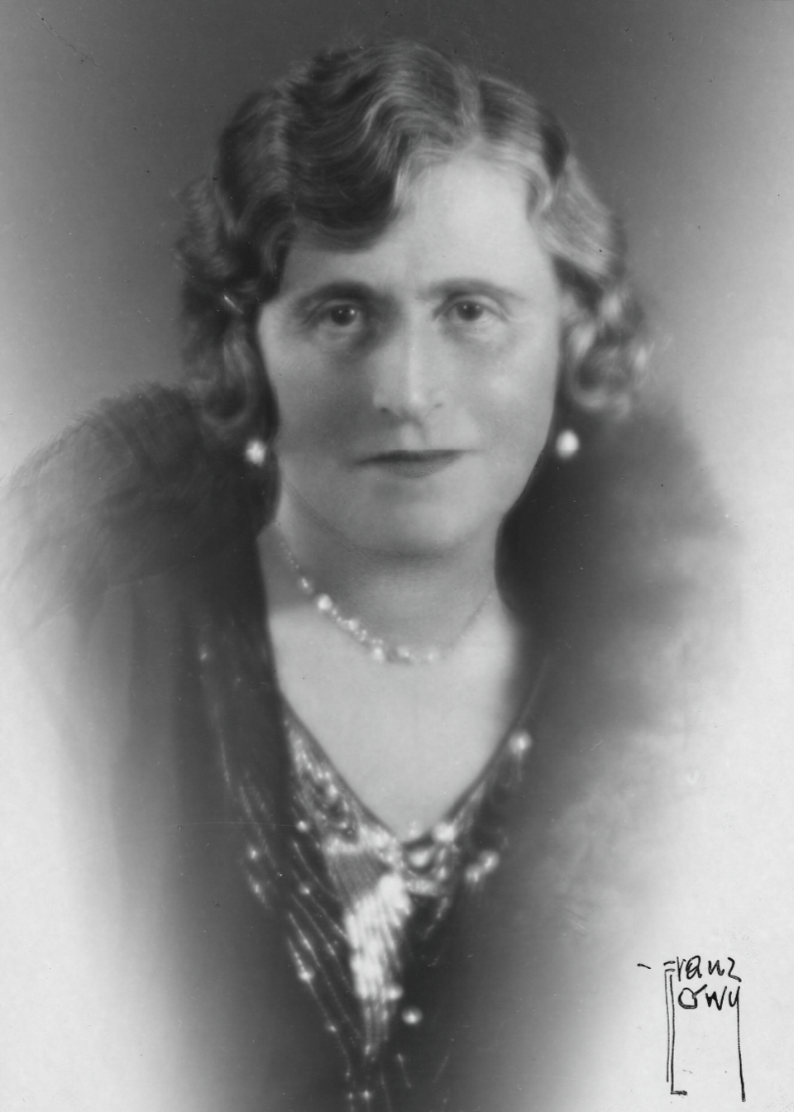
Сл. 1 – Алиса Сара Шалек
Извор: https://de.wikipedia.org/wiki/Alice_Schalek#/media/Datei:Alice_Schalek_(F._L%C3%B6wy,_c._1930).png (Приступљено сајту 8. 1. 2026).
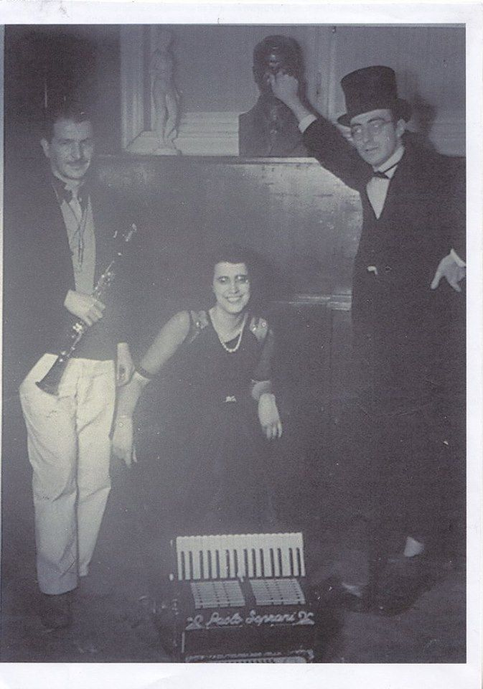
Сл. 2 – Розалија Адања
Извор: https://www.facebook.com/photo/?fbid=10218527064116282&set=gm.2325249137499283&locale=sr_RS (Приступљено сајту 8. 1. 2026).
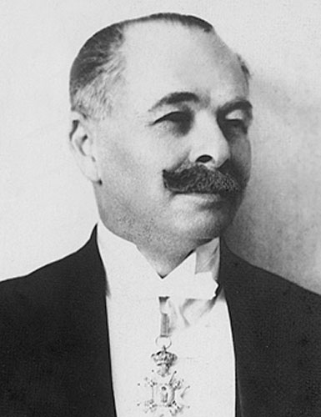
Сл. 3 – Саламон Бергер
Извор: https://tehnika.lzmk.hr/berger-salomon/ (Приступљено сајту 8. 1. 2026).
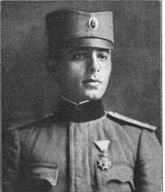
Сл. 4 – Давид Албала
Извор: https://en.wikipedia.org/wiki/David_Albala#/media/File:David_Albala.png (Приступљено сајту 8. 1. 2026).
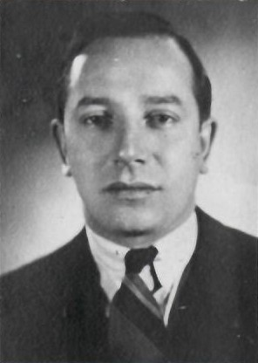
Сл. 5 – Карло Фридман
Извор: Архива Јеврејског историјског музеја, Београд
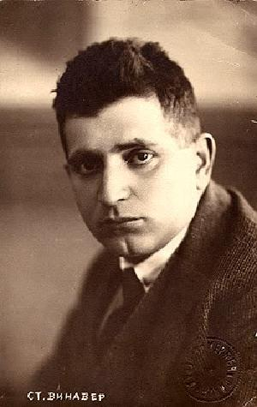
Сл. 6 – Станислав Винавер
Извор: https://www.rts.rs/radio/radio-beograd-2/5318194/snezana-kutricki-stanislav-vinaver--gromobran-svemira.html (Приступљено сајту 8. 1. 2026).
Сл. 7 – Ернст Толер
Извор: https://www.britannica.com/biography/Ernst-Toller (Приступљено сајту 8. 1. 2026).
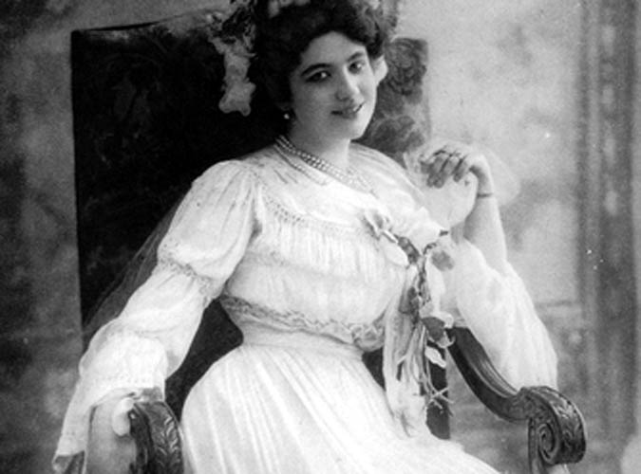
Сл. 8 – Гертруда Гинтер
Извор: https://www.sushi-rider.com/friends-of-dorothy/sapphic-poets.html (Приступљено сајту 8. 1. 2026).
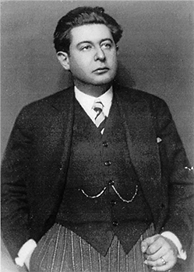
Сл. 9 – Хајнрих Едуард Јакоб
Извор: https://www.martiusstaden.org.br/IMSConteudoRellibra.aspx?codigo=44 (Приступљено сајту 8. 1. 2026).
Сл. 10 – Бернард Беренсон
Извор: https://www.npg.org.uk/collections/search/use-this-image/?mkey=mw211278 (Приступљено сајту 8. 1. 2026).
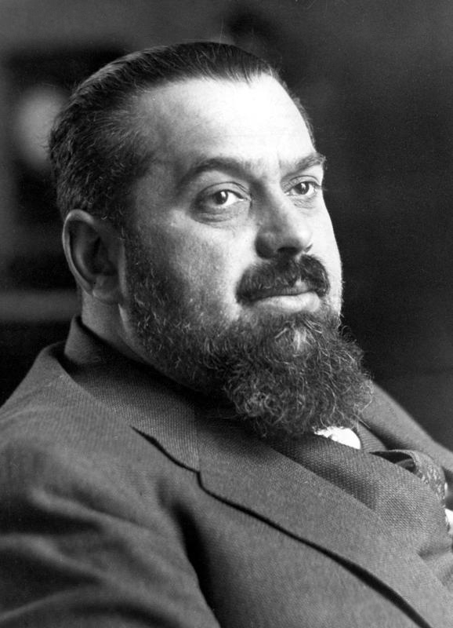
Сл. 11 – Вацлав Висљицки
Извор: https://www.wikidata.org/wiki/Q9369869#/media/File:Wac%C5%82aw_Wi%C5%9Blicki.jpg (Приступљено сајту 9. 1. 2026).
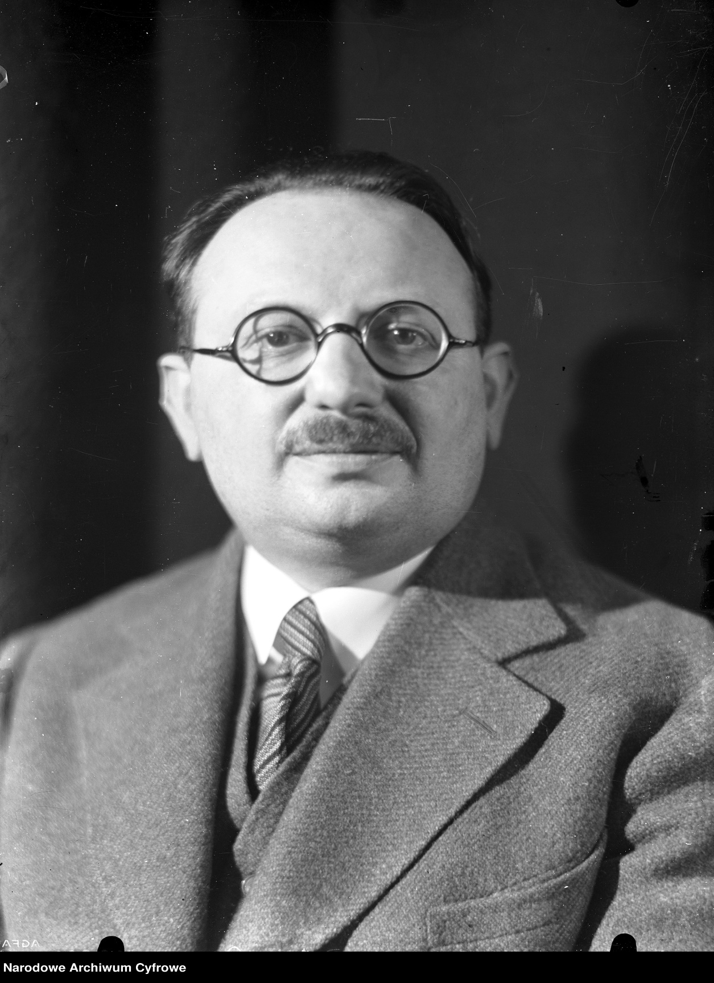
Сл. 12 – Лудвик Рубел
Извор: https://www.szukajwarchiwach.gov.pl/ru/jednostka/-/jednostka/5920069/obiekty/447718 (Приступљено сајту 9. 1. 2026).
ИЗВОРИ И ЛИТЕРАТУРА

Необјављени извори:
Архив Југославије, Београд
Фонд Министарства иностраних послова Краљевине Југославије, Конзуларно – привредно одељење (1915 – 1941)
Историјски архив Београда, Београд
Фонд Управа Града Београда, Картотека житеља Града Београда и Земуна (1928 – 1944)
Архива аутора
Збирка Varie
Архива Јеврејског историјскога музеја, Београд

Штампа:
Београдске општинске новине – часопис за комунално – социјални, привредни и културни живот Београда, Београд (1933)
Време, Београд (1925, 1929, 1930, 1931, 1936, 1937, 1938)
Židov, Zagreb (1930, 1931, 1932, 1935, 1936, 1937)
Židov (Hajhudi) – glasilo za pitanja židovstva, Zagreb (1922, 1924)
Neue Freie Presse. Morgenblatt, Wien (1927, 1929)
Правда, Београд (1933, 1937)
Tidning för Sveriges läroverk, Stockholm (1939)

Објављени извори:
Државна реална гимназија са вишим самоуправним разредима у Паланци Смедеревској, Извештај за школску 1936 – 37 годину, Државна реална гимназија са вишим самоуправним разредима у Паланци Смедеревској, Паланка Смедеревска 1937.
Marić Stjepan (pr), Ugostitelj. Zbirka propisa, ,,Nova tiskara“, Sarajevo 1937.
Университет у 1924 – 25 години. Годишњи извештај ректора Университета министру просвете са извештајима декана и неколиком посебним извештајима, Университет у Београду, Београд 1926.

Монографије (студије, путописи, биографије, аутобиографски романи, стручни часописи, зборници радова):
Albala Lebl Paulina, Vidov život. Biografija dr Davida Albale, Aleksandar Lebl, Beograd 2008.
Бишевац Славиша, Дамјановић Милош, Косовска Митровица 1874 – 1912, у: Срђан Словић (ур), ,,Традиција, промене, историјско наслеђе, питања државности и националног идентитета на Косову и Метохији“, Институт за српску културу Приштина – Лепосавић, Лепосавић 2014, 241 – 264.
Богавац Ј. Милован, Димитрије Фртунић. Прозни писац – критичар – преводилац, Апостроф, Београд 2000.
Богавац Ј. Милован, Долазак из заборава. Непознато књижевно наслеђе Косова и Метохије. Милан П. Шарановић, Филип Ј. Ђукановић, Павлимир Т. Глиговић, Апостроф / Књижевна заједница Звездара, Београд 1994.
Vasiljević Maja, Jevrejski muzičari u Beogradu od Balfurove deklaracije do Holokausta, HERAedu / Muzikološki institut SANU, Beograd 2021.
Vest Rebeka, Crno jagnje i sivi soko, MONO & MAÑANA, Beograd 2004.
Вукадиновић Ч. Зоран, Богавац Ј. Милован, Српска просвета и култура у Косовској Митровици 1836 – 1941, Институт за српску културу – Приштина / Учитељски факултет – Призрен, Приштина – Лепосавић – Призрен 2001.
Глиговић Павлимир, Косовска споменица, s. n, Косовска Митровица s. a.
Грандаковска Софија (пр), Евреите од Македонија и холокаустот: историја, теорија, култура, Евро Балкан Пресс, Скопје 2011.
Davidović Radivoje, Jevrejska čitaonica 1929 – 1941, Čigoja štampa / Autor, Beograd, 2016.
Дамјановић М. Милош, Почеци, развој и активности ционистичког покрета на Косову и Метохији 1918 – 1941, Српске студије, 9 (2018), 281 – 316.
Dobrovshak Ljiljana, The Zionist magazine ,,Židov“ (The Jew) and Macedonian Jews during the interwar period, in: B. Romano Nikolikj (ed), Jews in Macedonia: history, tradition, culture, language and religion. On the occasion of the 70th anniversary of the renewal of the work of the Jewish community in Macedonia after the Second World War (1944 – 2014), Jewish community in the Republic of Macedonia, Skopje 2015, pp. 153 – 168.
Јанковић Миодраг, Лалић Вељко, Кнез Павле. Истина о 27. марту, Una Press, Београд 2007.
Kosier St. Ljubomir, Jevreji u Jugoslaviji i Bugarskoj, Ekonomska biblioteka Srba, Hrvata i Slovenaca, Zagreb – Beograd – Ljubljana, 1930.
Lebl Ženi, Do ,,konačnog rešenja“. Jevreji u Srbiji, Čigoja štampa, Beograd 2002.
Пековић Слободанка, Исидорини ослонци, Академска књига, Нови Сад 2009.
Пековић Слободанка, Књижевност у функцији ,,принуде”. Часопис као фактор преобликовања књижевног текста и жанра, Институт за књижевност и уметност, Београд 2010.
Радивојевић Тодор, Југославија у слици и речи I. Србија природне лепоте и историјске знаменитости у 208 чланака са 380 фотографија, Г. Кон, Београд 1927.
Стефановић П. Милош, Наше железнице, у: Јубиларни зборник живота и рада Срба, Хрвата и Словенаца 1918 – 1928, II део, Издање Матице живих и мртвих СХС, Београд 1929, 579 – 611.
Toller Ernst, Jedna mladost u Nemačkoj, Nolit, Beograd 1933.
Франк Леонхард, На левој страни где је срце, Матица српска, Нови Сад 1954.
Фртунић Драган, Шехер – Митровица под Звечаном, Књижевно друштво Косова и Метохије, Београд 2010.
Шутић Кабиљо Симха, Укрштаји. Српско – енглеске књижевне везе, Завод за уџбенике, Београд 2011.

Електронски извори:
https://devencyclopedia.yivo.org/article/617
https://de.wikipedia.org/wiki/Alice_Schalek#/media/Datei:Alice_Schalek_(F._L%C3%B6wy,_c._1930).png
https://encyclopedia.1914-1918-online.net/article/schalek-alice/#toc_early_life
https://en.wikipedia.org/wiki/David_Albala#/media/File:David_Albala.png
https://en.wikipedia.org/wiki/Heinrich_Eduard_Jacob
https://zbl.lzmk.hr/?p=2991
https://nacionalnemanjine.hr/salamon-berger-proslavio-hrvatske-rukotvorine/
https://pl.wikipedia.org/wiki/Ludwik_Rubel
https://sr.wikipedia.org/sr-ec/%D0%94%D0%B0%D0%B2%D0%B8%D0%B4_%D0%90%D0%BB%D0%B1%D0%B0%D0%BB%D0%B0
https://tehnika.lzmk.hr/berger-salomon/
https://thewestendmuseum.org/history/era/immigrant-neighborhood/bernard-berenson/
https://www.britannica.com/biography/Ernst-Toller
https://www.martiusstaden.org.br/IMSConteudoRellibra.aspx?codigo=44
https://www.rts.rs/radio/radio-beograd-2/5318194/snezana-kutricki-stanislav-vinaver--gromobran-svemira.html
https://www.szukajwarchiwach.gov.pl/ru/jednostka/-/jednostka/5920069/obiekty/447718
https://www.snp.org.rs/enciklopedija/?p=16545
https://www.sushi-rider.com/friends-of-dorothy/sapphic-poets.html
https://www.facebook.com/photo/?fbid=10218527064116282&set=gm.2325249137499283&locale=sr_RS
https://www.wikidata.org/wiki/Q9369869#/media/File:Wac%C5%82aw_Wi%C5%9Blicki.jpg

Dr. Milos M. Damjanovic
Historian – Independent researcher
milos_damjanovic@yahoo.com

VISITS BY WELL – KNOWN JEWS TO KOSOVO AND METOHIJA BETWEEN THE TWO WORLD WARS 1918-1941: A SNAPSHOT OF THE HISTORY OF TOURISM IN THE KINGDOM OF YUGOSLAVIA

Summary: Although Kosovo and Metohija remained underdeveloped and lacking in transport infrastructure during the peacetime years between the two world wars, the securing of military and political stability, physical security and freedom of movement in the last decade before the outbreak of the April war nevertheless allowed it to become one of the main tourist attractions in the continental Yugoslav state that attracted both foreign and domestic tourists. The fact that the area is richly abonnement in well – maintained and heterogenous religious heritage from the Christian Middle Ages and the Islamic orient was a deciding factor in the development of religious tourism and indeed the most important impetus for its selection as a touristic destination. Further aiding in its being capitulated to the top lists of potential travel destinations were enthusiastic researchers, market needs and capacities, as well as the educational and pedagogical motivations of institutions of higher learning. Aside from this, Kosovo and Metohija also boasted other attractions, ranging from natural resources, ethno – linguistic and folkloric potential, and economic peculiarities to its diversity in flora and fauna suitable for hunting, all of which had a certain magnetism which drew people to the area. In the two – decade period between the end of the First, and beginning of the Second World War, Kosovo and Metohija was visited by numerous notable personalities, driven to visit by a wide range of colorful reasons and motivations. Among them were many well – known and successful Yugoslav and foreign Jews, who shared with the wider public their highly positive impressions from their visits to the area.
Key words: Jews, Yugoslavia, Germany, USA, Kosovo and Metohija, Gracanica, Visoki Decani, Kosovo polje, Kosovska Mitrovica, Pristina, tourism

Университет у 1924 – 25 години. Годишњи извештај ректора Университета министру просвете са извештајима декана и неколиком посебним извештајима, Београд 1926, 54.
S. Marić (pr), Ugostitelj. Zbirka propisa, Sarajevo 1937, 92 – 98.
П. Глиговић, Косовска споменица, Косовска Митровица s. a, 21.
Архива аутора, Gde ćete provesti Vaš odmor? Na putovanju radi upoznavanja svoje zemlje!, s. n, s. l, s. a, стр. 2 – 3, 5, 7 (рекламни проспект).
Архива аутора, Путников излет на Косово Поље и у Јужну Србију од 30 – V до 4 – VI 1936, s. n, s. l, s. a, s. p (рекламни проспект).
С. Бишевац, М. Дамјановић, Косовска Митровица 1874 – 1912, у: С. Словић (ур), ,,Традиција, промене, историјско наслеђе, питања државности и националног идентитета на Косову и Метохији“, Лепосавић 2014, 241 – 264.
М. П. Стефановић, Наше железнице, у: Јубиларни зборник живота и рада Срба, Хрвата и Словенаца 1918 – 1928, II део, Београд 1929, 579 – 611.
Архив Југославије, Фонд Министарства иностраних послова КЈ, Конзуларно – привредно одељење, АЈ, 334 – 338 – 1068, Legation Royale de Yougoslavie, Br. 481, Stockholm le 6. aprila 1939., Predmet: Grupa švedskih učitelja posetiće Jugoslaviju. – Ministarstvu Inostranih Poslova, Konzularno – privrednom odeljenju, Beograd; АЈ, 334 – 338 – 1068, К.П. 3711 – 319 15 априла 39, Предмет: група шведских учитељи посетиће Југославију; моли се одобрити улазак и боравак у Југославији, немачком јеврејину, настањеном у Штокхолму. – Министарству унутрашњих послова Одељењу за државну заштиту; АЈ, 334 – 338 – 1068, Министарство унутрашњих послова Одељење за државну заштиту, бр. 13492, 25. априла 1939. год. Београд, Предмет: Група шведских учитеља посетиће Југославију моли се одобрити улазак и боравак у Југославији немачком јеврејину настањеном у Штокхолму – Министарству иностраних послова Конзуларно привредном оделењу; АЈ, 334 – 338 – 1068, К. П. 4303 – 319 1 мај 39, Предмет: Др. Маутнер Рихард, улазна виза. – Краљевском посланству Штокхолм.
Medelhavsresa Jugoslavien – Albanien – Grekland!, Tidning för Sveriges läroverk, Stockholm, Nr. 7, 24. Mars 1939, p. 128.
Алиса Шалек била је аустријска новинарка, фотографкиња, списатељица и путујућа говорница. Одрасла је у либералној јеврејској породици средње класе у Бечу и похађала је средњу школу за девојке (Лицеум) Бечког удружења за промоцију женског рада Виенер Фрауенервербсферајна. Њена прва књижевна дела, углавном новелете и романи, датирају из 1902. године. Од 1905. године, Шалекова је много путовала. Објављивала је путописне чланке, углавном за лист Neue Freie Presse, као и књиге. Такође је одржала низ предавања. Види: https://encyclopedia.1914-1918-online.net/article/schalek-alice/#toc_early_life (Приступљено сајту 16. августа 2025).
Види Алисин интервју са британским писцем Џорџом Бернардом Шоом (1856 – 1950) у Дубровнику: Време, Београд, бр. 2694, 27. јун 1929, стр. 7.
Види: Neue Freie Presse. Morgenblatt, Wien, Nr. 22669, 26. October 1927, pp. 1 – 2; Neue Freie Presse. Morgenblatt, Wien, Nr. 22692, 19. November 1927, pp. 1 – 2; Neue Freie Presse. Morgenblatt, Wien, Nr. 23309, 6. August 1929, pp. 1 – 3.
АЈ, 334 – 338 – 1068, Consulat General du Royame de Yougoslavie, PNo. 5215/39, Beč, 1 juna 1939, Predmet: Alice Sara Šalek, dozvola boravka. Priloga: jedan (1). – Ministarstvu inostranih poslova Konsularno – privrednom odeljenju Beograd; АЈ, 334 – 338 – 1068, П. Бр. 5215/39, Беч, 11 јула 1939 год., Предмет: Алис Сара Шалек, дозвола боравка – Министарству иностраних послова, Консуларно – привредном одељењу, Београд; АЈ, 334 – 338 – 1068, P. No. 5215/39, Beč, 1 juna 1939. Predmet: Alice Sara Šalek, dozvola boravka. Priloga: dva (2) sa jednom kopijom. – Ministarstvu unutrašnjih poslova Odeljenju za državnu zaštitu Beograd; АЈ, 334 – 338 – 1068, К.П.5465 – 319, 7 јуна 39, Предмет: Алис Сара Шалек, дозвола боравка. – Министарству унутрашњих послова Одељењу за државну заштиту; АЈ, 334 – 338 – 1068, Генерални консулат Краљевине Југославије II Бр. 5215/39, Беч, 11 јула 1939 год. Предмет: Алис Сара Шалек, дозвола боравка, Прилог: један препис акта. – Министарству иностраних послова, Консуларно – привредном одељењу, Београд; АЈ, 334 – 338 – 1068, К. П. 6629 – 319, 13 јула 39, Предмет: Алис Сара Шалек, дозвола боравка. – Министарству унутрашњих послова Одељењу за државну заштиту.
Види: Време, Београд, бр. 3340, 25. април 1931, стр. 6.
Време, Београд, бр. 5947, 11. август 1938, стр. 8. Розалија Адања рођена је 13. септембра 1908. године у Будимпешти од оца Соломона и мајке Кларе Меламед. Живела је у Београду. Адања је била позната композиторка модерне музике, а поједине композиције је специјално компоновала за домаће оперске певаче и певачице. Успешно је држала концерте широм земље, праћене бројном публиком која ју је ценила и као композиторку и као пијанисткињу. Са Страховом је држала и џез концертне вечери, попут оне у Новом Саду јула исте године, где се представила и као певачица. Највише успеха имали су шпански шлагери које је компоновала, које су на радију изводили познати певачи Раша Раденковић и Сеферовић. Њене модерне шлагере певао је и оперски певач Жика Томић. Највећи успех ова Београђанка је постигла композицијама које је специјално написала за певачицу Радмилу Илић. Током 1936. године у престоници је месецима био популаран њен шлагер који је компоновала и посветила својој пријатељици, оперској певачици Бланки Казер. Њена музика била је топла и женски сентиментална чиме се објашњавала толика популарност. Уметница је у Загребу дебитовала 13. септембра 1936. године са композицијама посебно компонованим тим поводом, а у вокалном извођењу оперске певачице Гите Ђуранец. Њене композиције на Радио Загребу са преносом на Београд, месец дана касније, 16. октобра, изводили су загребачки оперски прваци Живојиновић и Ружа Цветичанин. По повратку из Загреба приредила је концерт и у свом Београду. Адања је била активна и у јеврејској заједници, учествујући у музичким догађајима организованим од стране јеврејских институција. Први наступ у Јеврејској читаоници у Београду имала је 14. маја 1936. године на предавању Рикарда Шварца (1897 – 1941) на тему ,,О јеврејским музичарима у романским земљама“. Наступајући са колегама Фрицом Пинтом, Реом Ашеровић и Ликом Калмић, Адања је извела ,,Три корала на јеврејске мелодије“ композитора Мариа Кастелнуова – Тедеског. Следеће године наступила је, уз Српско – јеврејско певачко друштво и чланове оркестра Радио – Београда: Леонку Ленку Дорнер (клавир), Александру Лили Попс (вокал), Фрица Пинта (виолина), Илију Тодоровића (виолончело) и Бутакова на музичкој вечери у Јеврејској читаоници у Београду 8. марта 1937. године, посвећеној јеврејским музичарима Јоелу Енгелу Димитријевичу, Мозесу Милнеру, Александру Креину, Александру Веприку и Соломону Росовском, одсвиравши Веприкову Сонату бр. 2 за клавир. О њима и њиховим делима одржао је уводно предавање професор Рикард Шварц, директор музичке школе у Новом Саду. Осим тога, још раније помагала је јеврејске националне акције, прилажући 50 динара за садњу једне маслине у мандатној Палестини. Види: Историјски архив Београда (у даљем тексту ИАБ), Фонд Управа Града Београда (у даљем тексту УГБ), Картотека житеља Града Београда и Земуна (у даљем тексту КЖГБИЗ), Розалија Адања; Време, Београд, бр. 5918, 13. јули 1938, стр. 9; Време, Београд, бр. 5264, 10. септембар 1936, стр. 9; Време, Београд, бр. 5438, 6. март 1937, стр. 11; Правда, Београд, бр. 11.624, 2. март 1937, стр. 14; Židov – glasilo za pitanja židovstva, Zagreb, br. 31, 14. jula 1922, str. 6; R. Davidović, Jevrejska čitaonica 1929 – 1941, Beograd 2016, 155 – 156, 161; M. Vasiljević, Jevrejski muzičari u Beogradu od Balfurove deklaracije do Holokausta, Beograd 2021, 61, 107 – 108, 159, 235 – 239, 247, 271, 276, 281, 297.
Време, Београд, бр. 5995, 28. септембар 1938, стр. 7; Време, Београд, бр. 5996, 29. септембар 1938, стр. 9.
Бергер је потицао из имућне јеврејске породице, а у Хрватску је стигао као 16 – огодишњак након смрти родитеља. Кратко се задржао у Барањи, да би отишао у Сисак у којем је провео неколико година и где је упознао хрватску културну баштину и традицију. Био је фасциниран рукотворинама и лепотом народних ношњи. Кад се из Сиска преселио у Загреб основао је текстилну фабрику у којој је 1903. године запошљавао 600 ткаља. Имао је велетрговину на Јелачићевом тргу, а уз помоћ Исидора Кршњавога отворио је прву ткалачку школу у Загребу. Фабрика је врло брзо расла те је у једном тренутку имала две хиљаде запослених. Бергер је производио, продавао и излагао народне рукотворине на 96 изложби широм Европе, САД - а и Аустралије, а имао је представништва и складишта по великим европским градовима. Види: https://nacionalnemanjine.hr/salamon-berger-proslavio-hrvatske-rukotvorine/ (Приступљено сајту 16. августа 2025).
Lj. St. Kosier, Jevreji u Jugoslaviji i Bugarskoj, Zagreb – Beograd – Ljubljana 1930, 212.
Време, Београд, бр. 3041, 18. јуна 1930, стр. 1, 3.
ИАБ, УГБ, КЖГБИЗ, Олга Блам. Београдска приватна чиновница Олга Блам рођена је у српском главном граду 4. децембра 1908. године од оца Марка и мајке Матилде у којем је живела све до избијања Априлског рата 1941. године.
Државна реална гимназија са вишим самоуправним разредима у Паланци Смедеревској, Извештај за школску 1936 – 37 годину, Паланка Смедеревска 1937, 26.
Židov (Hajhudi) – glasilo za pitanja židovstva, Zagreb, br. 34, 8. augusta 1924, str. 7; М. М. Дамјановић, Почеци, развој и активности ционистичког покрета на Косову и Метохији 1918 – 1941, Српске студије 9 (2018), 281 – 316.
Židov, Zagreb, br. 10, 7. marta 1930, str. 8; Židov, Zagreb, br. 13, 28. marta 1930, str. 7; М. М. Дамјановић, Почеци...
Židov, Zagreb, br. 15, 11. aprila 1930, str. 8; М. М. Дамјановић, Почеци...
Židov, Zagreb, br. 23, 5. juna 1931, str. 6; М. М. Дамјановић, Почеци...
Židov, Zagreb, br. 25, 19. juna 1931, str. 6 – 7; М. М. Дамјановић, Почеци...
Židov, Zagreb, br. 26, 26. juna 1931, str. 6; М. М. Дамјановић, Почеци...
Židov, Zagreb, br. 50, 11. decembra 1931, str. 7; М. М. Дамјановић, Почеци...
Židov, Zagreb, br. 3, 22. januara 1932, str. 4; Ž. Lebl, Do ,,konačnog rešenja“. Jevreji u Srbiji, Beograd 2002, 232 – 233; М. М. Дамјановић, Почеци...
Рођен је 1886. године у Београду у угледној сефардској породици. Студирао је на Медицинском факултету у Бечу где је стекао звање доктора медицине. Избијањем Првог балканског рата 1912. године услед недостатка лекара враћа се у Краљевину Србију као истински родољуб и учествује у Првом и у Другом балканском рату. Током балканских ратова и Првог светског рата, служио је као капетан Краљевске српске војске, а посебно се истицао као војни лекар, бринући се о рањеницима на фронту. Са почетком Првог светског рата поново ступа у војску као трупни лекар и учествује у Церској и у Дринској бици. Лечећи болеснике добија тифус. Године 1915. повлачи се са остатком војске преко Албаније на Крф, а касније и у Бизерту, Тунис и Каиро где је усавршио енглески језик. На Крфу се млади српски официр јеврејског порекла први пут сусреће са Николом Пашићем (1845 – 1926) и предочава му идеје о томе како да се помогне измореној и исцрпљеној мајци Србији и како да се информише америчка јавност о циљевима и стратегијама Србије. Убрзо су донете одлуке о слању Албале у Америку ради прикупљања финансијске помоћи за Србију. Види: https://sr.wikipedia.org/sr-ec/%D0%94%D0%B0%D0%B2%D0%B8%D0%B4_%D0%90%D0%BB%D0%B1%D0%B0%D0%BB%D0%B0 (Приступљено сајту 16. августа 2025).
Židov, Zagreb, br. 52, 20. decembar 1935, str. 10; М. М. Дамјановић, Почеци...
P. Lebl Albala, Vidov život. Biografija dr Davida Albale, Beograd 2008, 130; М. М. Дамјановић, Почеци...
Рудолф Бухвалд (Сарајево, 1891 – Јадовно, 1941), правник и ционистички активиста. Син Фердинанда, књижара и штампара, члана сарајевске јеврејске општине и Леонтине рођ. Алкалај. Након завршених студија права у Загребу, био је приправник при Окружном суду у Неготину. Године 1929. у Сарајеву је ступио у брак са Зитом (Цитом) рођ. Бишицки (Босански Шамац, 1912 − ? логор Метајна, 1941), ћерком Људевита, с којом је имао ћерку Мирјану (Мирицу) звану »Klein Miale« (? -1931). Супруга је била активна у сарајевској јеврејској заједници, те чланица Извршнога одбора WIZO. Почетком 1930 – их породица се сели у Загреб, где се Рудолф запослио у Савезу циониста Југославије, чији је генерални секретар постао 1936. године. Истовремено је био члан загребачке слободнозидарске ложе. Као уверени циониста планирао је да се са породицом исели у Палестину, где је купио земљиште. По успостављању Независне Државе Хрватске породица је покушала побећи из Загреба на далматинско приморје, али су били ухваћени вероватно крај Госпића. Рудолф је страдао у Јадовну, а супруга и кћи су према неким изворима страдале у логору Метајна на Пагу, а према другима у логору Јасеновац. Види: https://zbl.lzmk.hr/?p=2991 (Приступљено сајту 16. августа 2025). За ближе биографске податке о Цити и Рудолфу од значаја су нам документа Историјског архива Београда. Према истима, Цита је рођена 7. фебруара 1912. године у Сарајеву од оца Људевита и мајке Мине, а првих неколико месеци 1940. године провела је у Београду, одакле је отишла за Загреб. За Рудолфа Бухвалда стоји да је рођен 25. новембра 1891. године у Сарајеву од оца Симона и мајке Берте, а у Београду је боравио током 1926. године. Види: ИАБ, УГБ, КЖГБИЗ, Цита Људевит Мина Бухвалд; Рудолф Симон Берта Бухвалд.
Židov, Zagreb, br. 20, 15. maja 1936, str. 9; М. М. Дамјановић, Почеци...; ИАБ, УГБ, КЖГБИЗ, Цита Људевит Мина Бухвалд; Рудолф Симон Берта Бухвалд.
Židov, Zagreb, br. 46, 13. novembra 1936, str. 9; М. М. Дамјановић, Почеци...; С. Грандаковска (пр), Евреите од Македонија и холокаустот: историја, теорија, култура, Скопје 2011, 579.
Židov, Zagreb, br. 31, 31. jula 1936, str. 7; М. М. Дамјановић, Почеци...
Židov, Zagreb, br. 41, 9. oktobra 1936, str. 7; М. М. Дамјановић, Почеци...
Židov, Zagreb, br. 46, 13. novembra 1936, str. 8; Židov, Zagreb, br. 48, 27. novembra 1936, str. 8; Židov, Zagreb, br. 49, 4. decembra 1936, str. 7; М. М. Дамјановић, Почеци...
Židov, Zagreb, br. 20, 14. maja 1937, str. 5; М. М. Дамјановић, Почеци...; Lj. Dobrovshak, The Zionist magazine ,,Židov“ (The Jew) and Macedonian Jews during the interwar period, in: B. Romano Nikolikj (ed), Jews in Macedonia: history, tradition, culture, language and religion. On the occasion of the 70th anniversary of the renewal of the work of the Jewish community in Macedonia after the Second World War (1944 – 2014), Skopje 2015, pp. 153 – 168.
С. Пековић, Књижевност у функцији ,,принуде”. Часопис као фактор преобликовања књижевног текста и жанра, Београд 2010, 115.
С. Пековић, Исидорини ослонци, Нови Сад 2009, 175.
С. Кабиљо Шутић, Укрштаји. Српско – енглеске књижевне везе, Београд 2011, 48.
Д. Фртунић, Шехер – Митровица под Звечаном, Београд 2010, 136 – 137.
R. Vest, Crno jagnje i sivi soko, Beograd 2004, 629 – 630, 633 – 635.
R. Vest, n. d, 637 – 638, 651 – 652, 655 – 656.
R. Vest, n. d, 674, 676 – 684, 687 – 688.
R.Vest, n. d, 690, 696, 706 – 708, 716; ИАБ, УГБ, КЖГБИЗ, Филип Ђукановић. Винаверов саговорник Филип Ђукановић рођен је 5. фебруара 1909. године у Бару од оца Јове и мајке Милице. Осим у Косовској Митровици привремено је живео и у Београду. Аутори студије о српској просвети и култури у Косовској Митровици до избијања Другог светског рата износе нешто другачије податке о Ђукановићевој години и месту рођења. Види: З. Ч. Вукадиновић, М. Ј. Богавац, Српска просвета и култура у Косовској Митровици 1836 – 1941, Приштина – Лепосавић – Призрен 2001, 267.
R. Vest, n. d, 718 – 719, 721 – 723, 726 – 731, 733, 735 – 736, 738 – 740, 742 – 743.
Д. Фртунић, Шехер – Митровица..., 201, 204 – 205, 208.
Ернст Толер је био немачки јеврејски драмски писац и левичарски интелектуалац. Кључна фигура у краткотрајном баварском листу Räterepublik, постао је познати писац у послератним годинама. Био је приморан на изгнанство због свог противљења нацистичкој политици 1933. године, а умро је у Њујорку 1939. године. Види: https://www.snp.org.rs/enciklopedija/?p=16545 (Приступљено сајту 16. августа 2025).
Л. Франк, На левој страни где је срце, Нови Сад 1954, 91.
Д. Фртунић, Шехер – Митровица..., 123 – 126.
E. Toler, Jedna mladost u Nemačkoj, Beograd 1933, 58 – 59.
М. Ј. Богавац, Долазак из заборава. Непознато књижевно наслеђе Косова и Метохије. Милан П. Шарановић, Филип Ј. Ђукановић, Павлимир Т. Глиговић, Београд 1994, 81. Предратни инспектор београдског дневника ,,Правда“ Павлимир Глиговић рођен је 10. јула 1912. године у Велимљу код Никшића од оца Тодора и мајке Савете Даковић. Био је ожењен Маријом Пешић рођеном 1909. године у Косовској Митровици, где су им на свет дошли и ћерка Зорица (1934) и син Владимир (1938). Види: ИАБ, УГБ, КЖГБИЗ, Павлимир Глиговић.
ИАБ, УГБ, КЖГБИЗ, Ернест Толер. У потерници коју је расписало Опште одељење полиције Управе Града Београда 15. јуна 1935. године наглашена је забрана боравка немачком емигранту Ернесту Толеру рођеном 1. децембра 1893. године у Шамоћину уколико се појави у држави. У посебној рубрици дат је и лични опис лица за којим је расписана потерница у којој стоји да је мршав, висок 165 cm, танког, бледог лица, без браде, тамне, коврџаве косе, смеђих, болесних очију, оштрог погледа и карактеристичног затварања очију приликом замишљености.
Време, Београд, бр. 1243, 5. јун 1925, стр. 4.
Хајнрих Едуард Јакоб (7. октобар 1889 – 25. октобар 1967) био је немачко – амерички новинар и писац. Рођен у јеврејској породици у Берлину, а делимично одрастао у Бечу, Јакоб је две деценије радио као новинар и биограф пре доласка на власт Нацистичке партије. Интерниран крајем 1930 – их година у концентрационе логоре у Дахауу, а затим у Бухенвалду, пуштен је на слободу захваљујући напорима своје будуће супруге Доре и емигрирао је у Сједињене Америчке Државе. Тамо је наставио да објављује књиге и доприноси новинама пре него што се вратио у Европу после Другог светског рата. Лоше здравље, погоршано искуствима у логорима, прогањало га је касније у животу, али је наставио да објављује до краја 1950 – их година. Писао је и под псеудонимима Хенри Е. Јакоб и Ерик Јенс Петерсен. Види: https://en.wikipedia.org/wiki/Heinrich_Eduard_Jacob (Приступљено сајту 16. августа 2025).
М. Ј. Богавац, Димитрије Фртунић. Прозни писац – критичар – преводилац, Београд 2000, 72. Пензионисани професор Димитрије Фртунић рођен је 22. фебруара 1884. године у Вучитрну од оца Живка и мајке Јелисавете Мирчић. Живео је и у Скопљу и Београду где је преминуо 9. јула 1937. године. Види: ИАБ, УГБ, КЖГБИЗ, Димитрије Фртунић.
Рођен је као Бернхард Валвројенски у Бутримонису, Русија (сада Литванија) 1865. године. Када је Бернхард имао десет година, његова породица је емигрирала у Америку и настанила се у Вест Енду у Бостону. Овде су променили презиме у „Беренсон“. Бернхард је задржао оригинални правопис свог имена до 1914. године, када га је променио у Бернард. Био је историчар уметности и трговац уметнинама, специјализован за италијанску ренесансу. Његово знање и стручно познавање у великој мери су утицали на свет уметности XIX и XX века, а његови односи са богатим Американцима подстакли су прилив старих мајстора у земљу. Његове публикације о италијанским ренесансним уметницима биле су изузетно успешне, а и данас се користе у факултетским учионицамa. Види: https://thewestendmuseum.org/history/era/immigrant-neighborhood/bernard-berenson/ (Приступљено сајту 16. августа 2025).
Т. Радивојевић, Југославија у слици и речи I. Србија природне лепоте и историјске знаменитости у 208 чланака са 380 фотографија, Београд 1927, 560.
М. Јанковић, В. Лалић, Кнез Павле. Истина о 27. марту, Београд 2007, 161 – 163.
Време, Београд, бр. 5220, 28. јули 1936, стр. 2.
R. Vest, n. d, 728.
Вацлав Висљицки (1882 – 1935), економиста, посланик Сејма и представник Централне управе Савеза трговаца у Пољској рођен је у Варшави. Економију је студирао у Бриселу. Био је члан Управног одбора Индустријске и трговачке коморе Републике Пољске. Од 1922. године када је изабран, вршио је дужност посланика пољске скупштине све до своје смрти. Обављао је и функцију вице – председника Светског комитета Покрета економског бојкота нацистичке Немачке и био суоснивач часописа Nasza Obrona. https://devencyclopedia.yivo.org/article/617 (Приступљено сајту 9. 1. 2026).
Лудвик Рубел (1897 – 1958), новинар, члан Сејма у трећем мандату Друге пољске републике и председник Удружења пољских журналиста у иноземству рођен је у Тисменици, у Руском царству. Од 1922. до 1939. године био је политички уредник краковских новина Ilustrowany Kurier Codzienny и члан Сејма од 1930. до 1935. године. По избијању Другог светског рата живот је наставио у емиграцији у Великој Британији где је 1940. године покренуо пољске дневне новине Soldier’s Journal. По окончању Другог светског рата радио је за париске Slowo Polskie и за лондонске Dziennik Polski и Dziennik Żołnierza. Умро је у Лондону 1958. године. https://pl.wikipedia.org/wiki/Ludwik_Rubel (Приступљено сајту 9. 1. 2026).
Гости Београда: Пољски парламентарци у Београду, Београдске општинске новине – часопис за комунално – социјални, привредни и културни живот Београда, Београд, бр. 9, септембар 1933, 610 – 612; Пољски парламентарци у Косовској Митровици, Правда, Београд, бр. 10.366, 14. септембар 1933, 3; Други дан боравка пољских парламентараца у Београду. Конференција наших сенатора и народних посланика са пољским парламентарцима. Пољски парламентарци положили су венац на гроб Незнаног јунака. Банкет претседника Народне скупштине участ пољских гостију, Правда, Београд, бр. 10.364, 12. септембар 1933, 1; Пољски парламентарци у Сарајеву, Правда, Београд, бр. 10.367, 15. септембар 1933, 3; А. А., Ноћас су пољски парламентарци напистили нашу земљу. Боравак пољских парламентараца у нашој земљи. Последњи дочек, у Суботици, био је срдачан и свечан као и сви ранији, Правда, Београд, бр. 10.374, 22. септембар 1933, 4; Бављење Југословенских парламентараца у Пољској. Ускоро ће пољски парламентарци вратити посету, Правда, Београд, бр. 10.280, 20. јун 1933, 2; Срдачне манифестације пољско – југословенског пријатељства. Пољски парламентарци код Њ. В. Краља. Одлични претставници пољског Сејма и Сената дочекани су на железничкој станици веома срдачно. Посете пољских парламентараца претставницима Сената и Народне скупштине претседнику Владе и министру иностраних послова, Правда, Београд, бр. 10.363, 11. септембар 1933, 1 – 2; Манифестације пољским парламентарцима на Цетињу, Правда, Београд, 10.369, 17. септембар 1933, 5; За што плоднију сарадњу између Југославије и Пољске. Сутра пре подне долази у Београд велика делегација пољског парламента. У делегацији су истакнути и заслужни претставници братске Пољске, Правда, Београд, бр. 10.362, 10. септембар 1933, 4.

